Ngày soạn: .../.../...
Ngày dạy: .../.../...

CHUYÊN ĐỀ 3. MỘT SỐ YẾU TỐ VẼ KÌ THUẬT

BÀI 11. HÌNH CHIẾU VUÔNG GÓC VÀ HÌNH CHIẾU TRỤC ĐO (4 tiết)

I. MỤC TIÊU:
1. Kiến thức, kĩ năng: Học xong bài này, HS đạt các yêu cầu sau:
- Nhận biết được hình biểu diễn của một hình.
- Nhận biết được hình chiếu vuông góc và mối liên hệ giữa chúng.
- Nhận biết được hình chiếu trục đo và hình chiếu vuông góc đều.
2. Năng lực
Năng lực chung:
- Năng lực tự chủ và tự học trong tìm tòi khám phá
- Năng lực giao tiếp và hợp tác trong trình bày, thảo luận và làm việc nhóm
- Năng lực giải quyết vấn đề và sáng tạo trong thực hành, vận dụng.
Năng lực riêng:
- Tư duy và lập luận toán học: So sánh, phân tích dữ liệu tìm ra mối liên hệ giữa các đối tượng đã cho và nội dung bài học, từ đó có thể áp dụng kiến thức đã học để giải quyết các bài toán.
- Mô hình hóa toán học, giải quyết vấn đề toán học thông qua các bài toán thực tiễn gắn với hình chiếu vuông góc và hình chiếu trục đo.
- Giao tiếp toán học: Đọc, hiểu thông tin toán học.
- Sử dụng công cụ, phương tiện học toán: Sử dụng thước kẻ, ê ke, phần mềm vẽ hình.
3. Phẩm chất
- Có ý thức học tập, ý thức tìm tòi, khám phá và sáng tạo, có ý thức làm việc nhóm, tôn trọng ý kiến các thành viên khi hợp tác.
- Chăm chỉ tích cực xây dựng bài, có trách nhiệm, chủ động chiếm lĩnh kiến thức theo sự hướng dẫn của GV.
II. THIẾT BỊ DẠY HỌC VÀ HỌC LIỆU
1. Đối với GV: SGK, Tài liệu giảng dạy, giáo án, đồ dùng dạy học.
2. Đối với HS: SGK, SBT, vở ghi, giấy nháp, đồ dùng học tập (bút, thước...), bảng nhóm, bút viết bảng nhóm.
III. TIẾN TRÌNH DẠY HỌC
A. HOẠT ĐỘNG KHỞI ĐỘNG (MỞ ĐẦU)
a) Mục tiêu:
- Tạo hứng thú, thu hút HS tìm hiểu nội dung bài học.
b) Nội dung: HS đọc tình huống mở đầu, suy nghĩ trả lời câu hỏi.
c) Sản phẩm: HS đưa ra được nhận định ban đầu về câu hỏi mở đầu.
d) Tổ chức thực hiện:
Bước 1: Chuyển giao nhiệm vụ:
- GV cho HS quan sát hình 3.1 trong phần mở đầu của bài học và dẫn dắt:
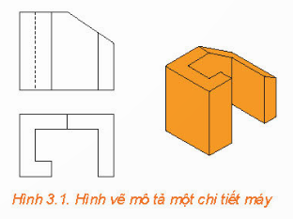
Trong vẽ kĩ thuật, người ta thương sử dụng các hình vẽ trên giấy để biểu diễn, mô tả các vật thể trong không gian (H.3.1). Toán học mô tả các hình vẽ đó như thế nào, và chúng có những đặc điểm gì? Ta cùng tìm hiểu qua bài học này.
Bước 2: Thực hiện nhiệm vụ: HS quan sát và chú ý lắng nghe, thảo luận nhóm đôi hoàn thành yêu cầu.
Bước 3: Báo cáo, thảo luận: GV gọi một số HS trả lời, HS khác nhận xét, bổ sung.
Bước 4: Kết luận, nhận định: GV đánh giá kết quả của HS, trên cơ sở đó dẫn dắt HS vào bài học mới: “Trong bài học hôm nay, chúng ta sẽ tìm hiểu về hình chiếu vuông góc và hình chiếu trục đo. Đây là hai phương pháp hình chiếu quan trọng, được sử dụng rộng rãi trong kỹ thuật. Để hiểu rõ hơn về hai phương pháp này, chúng ta cần tìm hiểu về các khái niệm, quy tắc và phương pháp vẽ hình chiếu của chúng”.
Bài mới: HÌNH CHIẾU VUÔNG GÓC VÀ HÌNH CHIẾU TRỤC ĐO
B. HÌNH THÀNH KIẾN THỨC MỚI
TIẾT 1: TỪ ĐẦU ĐẾN HẾT MỤC 2.
Hoạt động 1: Hình biểu diễn của một hình, khối.
a) Mục tiêu:
- HS nhận biết khái niệm hình biểu diễn của một hình $H$ lên mặt phẳng qua một phép chiếu.
- Thực hành xác định được hình thể hiện hình chiếu trục đo của một tứ giác.
b) Nội dung:
HS đọc SGK, nghe giảng, thực hiện các nhiệm vụ được giao, suy nghĩ trả lời câu hỏi, thực hiện các HĐ1; Luyện tập 1; đọc và giải thích các Ví dụ.
c) Sản phẩm: HS hình thành được kiến thức bài học, câu trả lời của HS cho các câu hỏi. HS nắm được khái niệm hình biểu diễn của một hình $H$ lên mặt phẳng qua một phép chiếu.
d) Tổ chức thực hiện:
HĐ CỦA GV VÀ HS | SẢN PHẨM DỰ KIẾN
Bước 1: Chuyển giao nhiệm vụ:  - GV cho HS quan sát Hình 3.2 và yêu cầu HS nhắc lại những phép chiếu đã được học.  + GV có thể gợi ý: Hình a) là phép chiếu song song; Hình b) là phép chiếu vuông góc; Hình c) là phép chiếu xuyên tâm.  + GV yêu cầu HS nhắc về khái niệm của ba hình chiếu vừa nói trên.  - GV trình chiếu kiến thức trong khung kiến thức trọng tâm và giảng giải cho HS nắm được hình biểu diễn của một hình, khối.  - Trong hình a) và b) GV cần giảng giải và chỉ cho HS thấy sự khác biệt cơ bản của hai loại hình chiếu song song và vuông góc: “Hình chiếu vuông góc thường có phương chiếu song song với một chiều nào đó của vật thể, trong khi hình chiếu trục đo thì không; Hình chiếu trục đo thể hiện được nhiều mặt của vật thể hơn”.  - GV cho HS quan sát Hình 3.3 và hướng dẫn cho HS thực hiện yêu cầu của Ví dụ 1 theo hướng dẫn trong SGK.  + HS nhận biết được ở hình a) là hình chiếu vuông góc; Hình b) và c) là hình chiếu trục đo.  - HS quan sát Hình 3.4 và thực hiện yêu cầu của Luyện tập 1.  + GV chỉ định một số HS đứng tại chỗ nêu đáp án.  + GV nhận xét và chốt đáp án.  Bước 2: Thực hiện nhiệm vụ:  - HS theo dõi SGK, chú ý nghe, tiếp nhận kiến thức, hoàn thành các yêu cầu, thảo luận nhóm.  - GV quan sát hỗ trợ.  Bước 3: Báo cáo, thảo luận:  - HS giơ tay phát biểu, lên bảng trình bày  - Một số HS khác nhận xét, bổ sung cho bạn.  Bước 4: Kết luận, nhận định: GV tổng quát lưu ý lại kiến thức trọng tâm và yêu cầu HS ghi chép đầy đủ vào vở. | 1. Hình biểu diễn của một hình, khối.  HĐ1  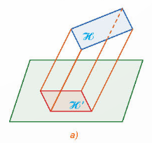  Hình 3.2a sử dụng phép chiếu song song. Phép chiếu song song là phép chiếu có các tia chiếu song song với nhau nhưng không vuông góc với mặt phẳng chiếu.  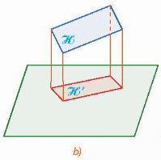  Hình 3.2b sử dụng phép chiếu vuông góc. Phép chiếu vuông góc là phép chiếu có các tia chiếu vuông góc với mặt phẳng chiếu.  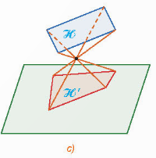  Hình 3.2c sử dụng phép chiếu xuyên tâm. Phép chiếu xuyên tâm là phép chiếu có các tia chiếu xuất phát tại một điểm (điểm này gọi là tâm chiếu).  Ghi nhớ  Hình biểu diễn $H^{'}$ của một hình, khối $H$ trong không gian là hình chiếu của $H$ lên một mặt phẳng qua một phép chiếu.  - Nếu phép chiếu là phép chiếu vuông góc thì $H'$ được gọi là hình chiếu vuông góc của $H$  - Nếu phép chiếu là phép chiếu song song (nhưng không là phép chiếu vuông góc) thì $H'$ được gọi là hình chiếu trục đo của $H$.  Ví dụ 1: SGK – tr. 53  Hướng dẫn giải: SGK – tr.53  Luyện tập 1.  Hình thể hiện hình chiếu trục đo là: a) và c).  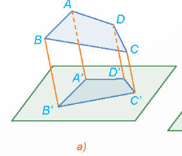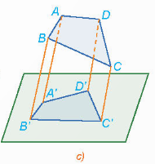

Hoạt động 2: Hình chiếu đứng, hình chiếu bằng và hình chiếu cạnh.
a) Mục tiêu:
- HS nhận biết được các hình chiếu đứng, hình chiếu bằng, hình chiếu cạnh của một vật thể.
- Thực hành xác định ba hình chiếu đứng, bằng, cạnh của một vật thể.
b) Nội dung:
HS đọc SGK, nghe giảng, thực hiện các nhiệm vụ được giao, suy nghĩ trả lời câu hỏi, thực hiện các HĐ2; Luyện tập 2, 3; Vận dụng 1; đọc và giải thích các Ví dụ.
c) Sản phẩm: HS hình thành được kiến thức bài học, câu trả lời của HS cho các câu hỏi. HS nắm được hình chiếu đứng, hình chiếu bằng, hình chiếu cạnh của một vật thể.
d) Tổ chức thực hiện:
HĐ CỦA GV VÀ HS | SẢN PHẨM DỰ KIẾN
Bước 1: Chuyển giao nhiệm vụ:  - GV triển HĐ2 và cho HS quan sát hình 3.5.  + GV yêu cầu HS nhận xét về cách mà các hình $A, B, C$ được tạo ra và liên hệ với khái niệm về phép chiếu song song hoặc vuông góc đã được học trong chương trình môn Toán lớp 11.  + GV chỉ định một số HS nhắc lại các khái niệm, thuật ngữ về hình chiếu, phương chiếu, mặt phẳng chiếu,….  - GV trình chiếu Hình 3.6 và giảng cho HS nắm được hình chiếu đứng, hình chiếu bằng, hình chiếu cạnh.  - HS đọc, hiểu Ví dụ 2 và trình bày lại đáp án vào vở cá nhân.  + Đối với những HS gặp khó khăn trong việc hình dung và quan sát hình, GV gợi ý:  Khi đứng trước vật thể thì những mặt hoặc phần nào của vật thể được nhìn thấy?  Đánh dấu hoặc tô màu các phần đó và so sánh với các lựa chọn đã cho.  - GV cho HS thực hiện Luyện tập 2 theo nhóm đôi và chỉ ra các hình chiếu vuông góc của hình 3.8a).  + Sau thảo luận, GV mời 1 HS nêu đáp án và giải thích.  - HS thực hiện nghiên cứu và tìm hiểu Ví dụ 3 theo hướng dẫn của GV:  + Để xác định hình chiếu đứng của hình chóp $S.ABCD$ có thể chọn $\left(P_{1}\right)$ trùng với $\left(SAC\right)$ mà không làm thay đổi hình chiếu đứng.  + Hình chiếu của hai điểm $B$ và $D$ trùng với điểm $O$ (vì $BO$ và $DO$ cùng vuông góc với mặt phẳng $\left(SAC\right)$).  + Tương tự với hình chiếu bằng.  - GV yêu cầu HS thực hiện cá nhân Luyện tập 3 và chỉ định 2 HS lên bảng trình bày lời giải của mình.  + GV quan sát, nhận xét và chốt đáp án.  - GV yêu cầu HS nhắc lại một số tính chất của hình chiếu song song và hình chiếu vuông góc? Các tính chất này còn đúng với hình chiếu đứng, hình chiếu bằng và hình chiếu cạnh không?  - GV cho HS đọc yêu cầu của Câu hỏi và mời 1 HS đứng tại chỗ trả lời.  - GV hướng dẫn, gợi ý cho HS thực hiện được Vận dụng 1.  + GV nhắc lại khái niệm phương pháp chiếu góc thứ nhất và thứ ba.  + Từ đó GV gới ý hoặc giải thích hình chiếu nhận được trong hai hai phương phép chiếu là như nhau.  - GV nêu phần Chú ý.  Bước 2: Thực hiện nhiệm vụ:  - HS theo dõi SGK, chú ý nghe, tiếp nhận kiến thức, hoàn thành các yêu cầu, thảo luận nhóm.  - GV quan sát hỗ trợ.  Bước 3: Báo cáo, thảo luận:  - HS giơ tay phát biểu, lên bảng trình bày  - Một số HS khác nhận xét, bổ sung cho bạn.  Bước 4: Kết luận, nhận định: GV tổng quát lưu ý lại kiến thức trọng tâm và yêu cầu HS ghi chép đầy đủ vào vở. | 2. Hình chiếu đứng, hình chiếu bằng và hình chiếu cạnh.  HĐ2  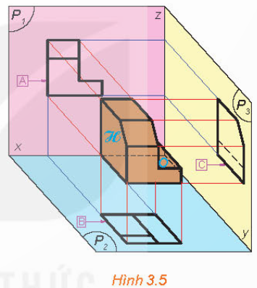  + Hình $A$ là hình chiếu của $H$qua phép chiếu vuông góc với mặt phẳng chiếu là $\left(P_{1}\right)$ và phương chiếu song song với $Oy$.  + Hình $B$ là hình chiếu của $H$ qua phép chiếu vuông góc với mặt phẳng chiếu là $\left(P_{2}\right)$ và phương chiếu song song với $Oz$.  + HÌnh $C$ là hình chiếu của $H$ qua phép chiếu vuông góc với mặt phẳng chiếu là $\left(P_{3}\right)$ và phương chiếu song song với $Ox$.  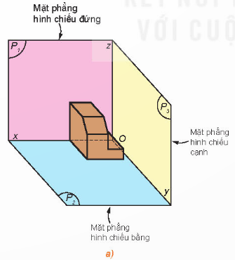  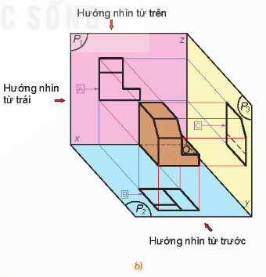  Cho hình $H$ trong không gian và ba mặt phẳng $\left(P_{1}\right), \left(P_{2}\right), \left(P_{3}\right)$ đôi một vuông góc với nhau sao cho mặt phẳng $\left(P_{1}\right)$ vuông góc với hướng nhìn từ phía trước của hình $H$, mặt phẳng $\left(P_{2}\right)$ vuông góc với hướng nhìn từ phía trên của hình $H$ và mặt phẳng $\left(P_{3}\right)$ vuông góc với hướng nhìn từ phía trái của hình $H$ (H.3.6). Khi đó:  + Các mặt phẳng $\left(P_{1}\right), \left(P_{2}\right)$ và $\left(P_{3}\right)$ lần lượt được gọi là mặt phẳng hình chiếu đứng, mặt phẳng hình chiếu bằng và mặt phẳng hình chiếu cạnh.  + Các hình chiếu vuông góc của hình $H$ lên các mặt phẳng $\left(P_{1}\right), \left(P_{2}\right), \left(P_{3}\right)$ lần lượt được gọi là hình chiếu đứng, hình chiếu bằng và hình chiếu cạnh của hình $H$.  Ví dụ 2: SGK – tr. 55  Hướng dẫn giải: SGK – tr.55  Luyện tập 2  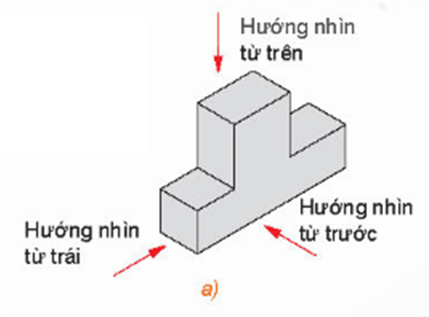  + Hình chiếu đứng: 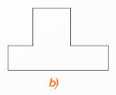  + Hình chiếu bằng: Không có  + Hình chiếu cạnh: 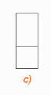  + Hình d) không là hình chiếu vuông góc nào của vật thể.  Ví dụ 3: SGK – tr.55  Hướng dẫn giải: SGK – tr. 55+56.  Luyện tập 3  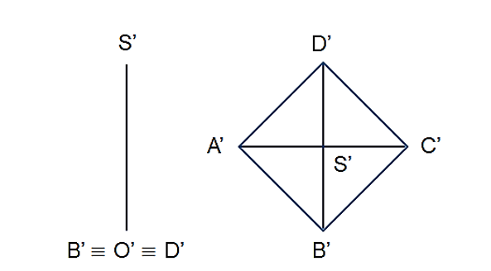  Vì đường thẳng $BD$ vuông góc với mặt phẳng $(SAC)$ nên cũng vuông góc với mặt phẳng hình chiếu đứng $(P_{1})$. Do đó hình chiếu đứng của ba điểm $B, O, D$ trùng nhau.  Do vậy hình chiếu đứng và hình chiếu bằng của hình chóp $S.ABCD$ trong trường hợp này lần lượt được vẽ như hình trên.  Nhận xét  Các hình chiếu đứng, hình chiếu bằng và hình chiếu cạnh có các tính chất của hình chiếu vuông góc.  + Ví dụ như hình chiếu của trung điểm là trung điểm, hình chiếu của các đường thẳng song song là các đường thẳng song song hoặc trùng nhau.  Câu hỏi  Hình chiếu đứng $B'$ của $B$ trùng với hình chiếu đứng $O'$ của $O$, và $O$ là trung điểm của $AC$ nên $O'$ (và do đó $B'$) là trung điểm của $A'C'$.  Vận dụng 1  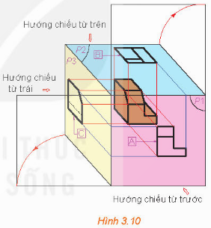  Hình chiếu đứng (hay hình chiếu bằng và hình chiếu canh) trong hai phương pháp chiếu đều là hình chiếu của hình ban đầu theo cùng một phương chiếu và lên hai mặt phẳng chiếu song song. Do đó các hình chiếu nhận được trong hai hai phương phép chiếu là như nhau.  Chú ý  Do hình chiếu nhận được qua phương pháp chiếu góc thứ nhất và thứ ba là như nhau nên để thuận tiện người ta thường chỉ xét phương pháp chiếu góc thứ nhất.

TIẾT 2: MỤC 3
Hoạt động 3: Mối liên hệ giữa ba hình chiếu vuông góc.
a) Mục tiêu:
- Nắm được cách xác định một vật thể trong không gian khi biết hình chiếu của nó.
- Nắm được cách xác định chính xác một điểm trong mặt phẳng $\left(P\right)$.
b) Nội dung:
HS đọc SGK, nghe giảng, thực hiện các nhiệm vụ được giao, suy nghĩ trả lời câu hỏi, thực hiện các HĐ3, 4; Luyện tập 4, 5; Vận dụng 2; đọc và giải thích các Ví dụ.
c) Sản phẩm: HS hình thành được kiến thức bài học, câu trả lời của HS cho các câu hỏi. HS nắm được mối liên hệ giữa ba hình chiếu vuông góc.
d) Tổ chức thực hiện:
HĐ CỦA GV VÀ HS | SẢN PHẨM DỰ KIẾN
Bước 1: Chuyển giao nhiệm vụ:  - GV triển khai HĐ3 và hướng dẫn cho HS thực hiện các yêu cầu của HĐ.  + ý a) Trên $Ox$ gọi $M$ là hình chiếu vuông góc của $A_{1}$ và $A_{2}$ và $A$  + Khi đó hãy so sánh: độ dài của $A_{1}M$ và $AA_{2}$; $A_{2}M$ và $AA_{1}$; $A_{1}A_{2}$ có vuông góc với $Ox$ không?  + ý b) GV cho HS quan sát hình a) và mô tả khi quay mặt phẳng $\left(P_{2}\right)$ ra phía trước đến khi vuông góc với $\left(P_{1}\right)$ khi đó đường thẳng qua $A_{1}$ và vuông góc với $\left(P_{1}\right)$ và đường thẳng qua $A_{2}$ vuông góc với $\left(P_{2}\right)$ cắt nhau tại $A$.  - GV trình chiếu hoặc ghi bảng kiến thức trong khung kiến thức trọng tâm cho HS.  - GV gợi ý cho HS sử dụng tính chất đường thẳng $A_{1}A_{2}$ vuông góc với $Ox$ để xác định được đáp án đúng trong Ví dụ 4.  - HS thực hiện Luyện tập 4 với bạn cùng bàn.  + Sau thảo luận, GV chỉ định 1 HS trình bày đáp án và giải thích.  + Các HS còn lại nhận xét câu trả lời.  + GV chốt đáp án và lưu ý cho HS: Ngoài việc sử dụng tính chất $A_{1}A_{2}$ vuông góc với $Ox$, ta còn cần sử dụng thêm tính chất $A_{1}, A_{2}$ nằm về hai phía của $Ox$.  - GV triển khai HĐ4 và cho HS thực hiện yêu cầu.  + ý a) Để chứng minh $A_{1}A_{3}$ vuông góc với $Oz$, HS xem lại HĐ3 và nêu lại cách thực hiện.  $→$ HS nhận thấy được hình $A_{1}AA_{3}P.MA_{2}NO$ là hình hộp chữ nhật. Từ đó sẽ chứng minh được: Khoảng cách từ $A_{3}$ đến $Oz$ bằng khoảng cách từ $A_{2}$ đến $Ox$.  + ý b) HS nêu cách xác định điểm $A_{3}$ khi biết hai điểm $A_{1}$ và $A_{2}$.  - Từ kết quả của HĐ, GV trình chiếu hoặc ghi bảng nọi dung trong khung kiến thức trọng tâm cho HS.  - GV cho HS thực hiện tìm hiểu Ví dụ 5 theo hướng dẫn của SGK.  + GV nhấn mạnh: Để xác định hình chiếu của một đoạn thẳng thì chỉ cần xác định hình chiếu của hai đầu mút của đoạn thẳng đó.  - GV yêu cầu HS thực hiện cá nhân phần Luyện tập 5  + Sau đó GV chỉ định 2 HS lên bảng thực hiện giải bài toán.  + HS dưới lớp quan sát, nhận xét hai bài làm của bạn.  + GV chữa bài chi tiết và chốt đáp án.  - HS thảo luận nhóm 3 – 4 HS thực hiện Vận dụng 2  + Các nhóm thảo luận đưa ra ý kiến cuối cùng.  + GV chỉ định một số HS nêu đáp án của nhóm mình.  + GV nhận xét và chốt đáp án.  Bước 2: Thực hiện nhiệm vụ:  - HS theo dõi SGK, chú ý nghe, tiếp nhận kiến thức, hoàn thành các yêu cầu, thảo luận nhóm.  - GV quan sát hỗ trợ.  Bước 3: Báo cáo, thảo luận:  - HS giơ tay phát biểu, lên bảng trình bày  - Một số HS khác nhận xét, bổ sung cho bạn.  Bước 4: Kết luận, nhận định: GV tổng quát lưu ý lại kiến thức trọng tâm và yêu cầu HS ghi chép đầy đủ vào vở. | 3. Mối liên hệ giữa ba hình chiếu vuông góc.  HĐ3  a) Gọi $M$ là hình chiếu vuông góc của $A_{1}, A_{2}$ (và $A$) trên $Ox$ thì $A_{1}A_{2}$ vuông góc với $Ox$ tại $M$; $A_{1}M=AA_{2}$ và $A_{2}M=AA_{1}$.  Ngoài ra $A_{1}, A_{2}$ nằm về hai phía của $Ox$ (do ta chỉ xét phương pháp chiếu góc thứ nhất).  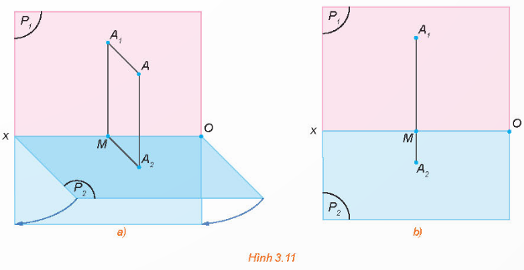  b) Để nhận biết được điểm $A$, quay mặt phẳng $\left(P_{2}\right)$ đến khi vuông góc với $\left(P_{1}\right)$ và $\left(P_{2}\right)$ ở “phía trước” $\left(P_{1}\right)$. Khi đó đường thẳng qua $A_{1}$ và vuông góc với $\left(P_{1}\right)$ và đường thẳng qua $A_{2}$ vuông góc với $\left(P_{2}\right)$ cắt nhau tại $A$.  Ghi nhớ  Một điểm trong không gian hoàn toàn được xác định nếu biết hai hình chiếu của điểm đó. Vì vậy, một vật thể hoàn toàn được xác định nếu biết hai hình chiếu của mỗi điểm thuộc vật thể đó.  Ví dụ 4: SGK – tr.57  Hướng dẫn giải: SGK – tr.57  Luyện tập 4  Hình thể hiện đúng hình chiếu đứng và hình chiếu bằng của điểm $A$ trong không gian là:  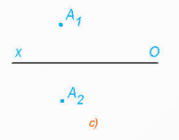  HĐ4  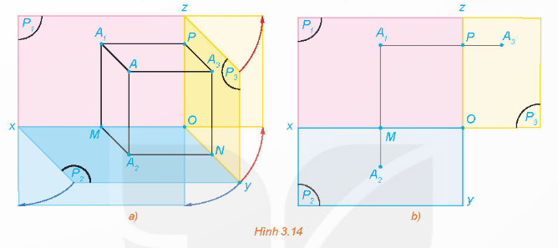  a) Kí hiệu các điểm $M, N, P$ như trong Hình 3.14a  khi đó đường thẳng $A_{1}A_{3}$ vuông góc với $Oz$ tại $P$, khoảng cách từ $A_{3}$ đến $Oz$ bằng $A_{3}P=NO=A_{2}M$ và do đó bằng khoảng cách từ $A_{2}$ đến $Ox$.  b) Qua $A_{1}$ vẽ đường thẳng vuông góc với $Oz$ tại $P$. Trên tia đối của tia $PA_{1}$ lấy điểm $A_{3}$ sao cho $PA_{3}$ bằng khoảng cách từ $A_{2}$ đến $Ox$. Điểm $A_{3}$ xác định và duy nhất.  Ghi nhớ  Trong mặt phẳng $\left(P_{1}\right)$, một trong ba điểm $A_{1}, A_{2}, A_{3}$ hoàn toàn được xác định nếu biết hai điểm còn lại.  Ví dụ 5: SGK – tr.58  Hướng dẫn giải: SGK – tr.58  Luyện tập 5  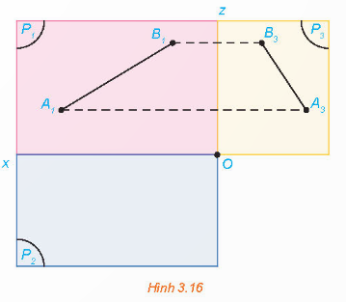  Hình chiếu bằng của đoạn thẳng $AB$ có hai đầu mút là hình chiếu bằng $A_{2}$ của $A$ và hình chiếu bằng $B_{2}$ của $B$.  Để xác định $A_{2}$ ta làm như sau:  + Qua điểm ${A_{}}_{3}$ vẽ đường thẳng vuông góc với $Ox$ tại $D$ và trên tia đối của tia $Oz$ lấy điểm $F$ sao cho $OD = OF$.  + Vẽ đường thẳng qua $A_{1}$vuông góc với $Ox,$ vẽ đường thẳng qua $F$ vuông góc với $Oz$, hai đường thẳng này cắt nhau tại $A_{2}$.  - Tương tự xác định $B_{2}.$  + Nối $A_{2}$và $B_{2}$ta nhận được hình chiếu bằng của đoạn thẳng $AB$.  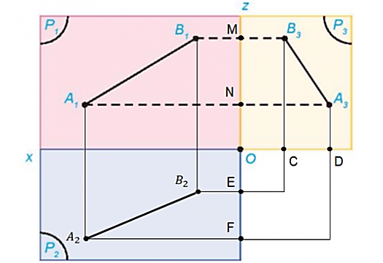  Vận dụng 2  Theo khung kiến thức sau HĐ4, đối với các vật thể đơn giản thì từ hai hình chiếu của vật thể đó ta có thể xác định được hình chiếu còn lại của vật thể. Vì vậy một số bản vẽ kĩ thuật chỉ thể hiện hai hình chiếu vuông góc của vật thể mà không thể hiện cả ba hình chiếu.

TIẾT 3: TỪ MỤC 4 ĐẾN HẾT LUYỆN TẬP 7
Hoạt động 4: Hình chiếu trục đo.
a) Mục tiêu:
- Nắm được khái niệm hình chiếu song song của một hình $H$ lên mặt phẳng $\left(P\right)$.
- Nắm được các khái niệm, tính chất của hình chiếu trục đo; hệ số biến dạng.
b) Nội dung:
HS đọc SGK, nghe giảng, thực hiện các nhiệm vụ được giao, suy nghĩ trả lời câu hỏi, thực hiện các HĐ5, 6; Luyện tập 6, 7; Vận dụng 3; đọc và giải thích các Ví dụ.
c) Sản phẩm: HS hình thành được kiến thức bài học, câu trả lời của HS cho các câu hỏi. HS nắm được khái niệm hình chiếu song song của một hình $H$ lên mặt phẳng $\left(P\right)$; khái niệm, tính chất của hình chiếu trục đo; hệ số biến dạng.
d) Tổ chức thực hiện:
HĐ CỦA GV VÀ HS | SẢN PHẨM DỰ KIẾN
Bước 1: Chuyển giao nhiệm vụ:  - GV triển khai HĐ5 và cho HS quan sát hình 3.17.  + GV yêu cầu HS nhắc lại khái niệm của hình chiếu đứng, hình chiếu bằng và hình chiếu cạnh.  + GV chỉ định 2 HS trả lời ý a) và b).  $→$ GV nhận xét và giảng giải về Khái niệm hình chiếu trục đo của một vật thể.  - GV cho HS suy nghĩ, thảo luận theo nhóm đôi, thực hiện phần Câu hỏi.  + Sau đó GV chỉ định một số HS trả lời đáp án  + GV giải thích thông qua HĐ5: Khi sử dụng cả nét đứt thì ta có thể thấy được cả 6 mặt của hình hộp đó.  - GV nhấn mạnh với HS rằng sẽ thật dễ hiểu khi các hình biểu diễn mà ta thường gặp đều là hình chiếu trục đo (vì chúng cho ta “ba chiều” của hình được biểu diễn).  - GV cho HS thực hiện đọc - hiểu Ví dụ 6 theo hướng dẫn của SGK và trình bày lại đáp án.  - GV cho HS thực hiện thảo luận nhóm đôi để trả lời yêu cầu của Luyện tập 6.  + Sau thảo luận, GV chỉ định 1 HS trả lời yêu cầu.  - GV gợi ý cho HS thực hiện được Vận dụng 3  + GV nhắc lại: HÌnh chiếu trục đo thể hiện được nhiều mặt của vật thể, và trong trường hợp của hình lập phương, số mặt tối đa có thể quan sát được là 3.  + HS kết hợp với Ví dụ 6 đã trình bày ở trên để suy ra được các phần quan sát được của hình lập phương tạo thành hình chiếu trục đo của hình đó.  - GV triển khai HĐ6 và cho HS quan sát hình 3.21.  + GV yêu cầu HS nhắc lại các tính chất của phép chiếu song song  Ví dụ như: Phép chiếu song song biến tia thành tia, biến đoạn thẳng thành đoạn thẳng, phép chiếu song song bảo toàn tỉ số độ dài đoạn thẳng  + GV yêu cầu HS đứng tại chỗ trả lời ý a) và ý b).  $→$ GV chính xác hóa đáp án và trình chiếu phần kiến thức trong khung kiến thức trọng tâm cho HS.  - GV giảng giải về hệ số biến dạng theo trục $O^{'}x^{'};O'y'$ và $O^{'}z^{'}.$  - HS thực hiện đọc – hiểu Ví dụ 7 và trình bày lại kết quả vào vở cá nhân.  - HS thực hiện cá nhân Luyện tập 7  + Sau đó GV chỉ định 2 HS lên bảng thực hiện bài giải.  + HS dưới lớp quan sát và nhận xét bài làm của bạn.  + GV chữa bài chi tiết và chốt đáp án.  Bước 2: Thực hiện nhiệm vụ:  - HS theo dõi SGK, chú ý nghe, tiếp nhận kiến thức, hoàn thành các yêu cầu, thảo luận nhóm.  - GV quan sát hỗ trợ.  Bước 3: Báo cáo, thảo luận:  - HS giơ tay phát biểu, lên bảng trình bày  - Một số HS khác nhận xét, bổ sung cho bạn.  Bước 4: Kết luận, nhận định: GV tổng quát lưu ý lại kiến thức trọng tâm và yêu cầu HS ghi chép đầy đủ vào vở. | 4. Hình chiếu trục đo.  HĐ5  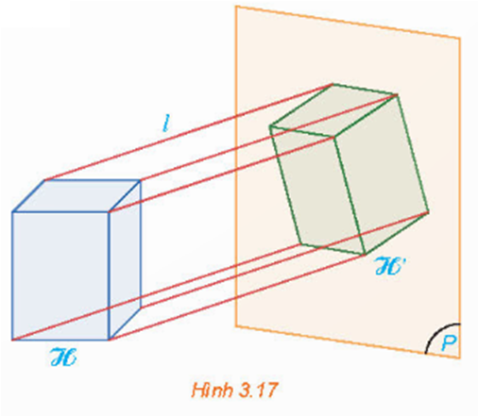  a) Hình $H'$ không là hình chiếu đứng, hình chiếu bằng hay hình chiếu cạnh.  b) Đường thẳng $l$ không song song với mặt nào của hình $H$  Khái niệm  Hình chiếu song song của một hình $H$ lên mặt phẳng $\left(P\right)$ theo phương $l$ không song song với bề mặt nào của hình $H$ được gọi là hình chiếu trục đo của $H$.  Câu hỏi  Do hình chiếu trục đo của $H$ là hình chiếu của $H$ qua một phép chiếu song song, theo phương chiếu không song song với các mặt của hình $H$. Do vậy hình chiếu trục đo của $H$ biểu thị được tất cả các mặt của $H$ (Một số mặt bị khuất, tuy nhiên nếu sử dụng nét đứt thì tất cả các mặt của hình sẽ được thể hiện trên hình chiếu trục đo).  Nhận xét  Hình chiếu trục đo giúp người xem hình dung vật thể rõ ràng hơn. Trên thực tế, hầu hết các hình biểu diễn có tính lập thể đều là hình chiếu trục đo.  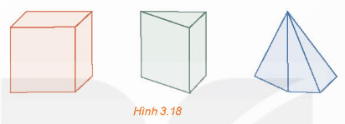  Ví dụ 6: SGK – tr.60  Hướng dẫn giải: SGK – tr.60  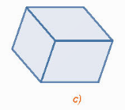  Luyện tập 6  Hình 3.20 c.  Vận dụng 3  Các phần quan sát được của hình lập phương có tạo thành hình chiếu trục đo của nó.  Vì đây là hình chiếu song song của hình lập phương lên một mặt phẳng nào đó theo phương từ mắt ta qua vật thể rồi đến mặt phẳng không song song với bề mặt nào của hình lập phương.  HĐ6  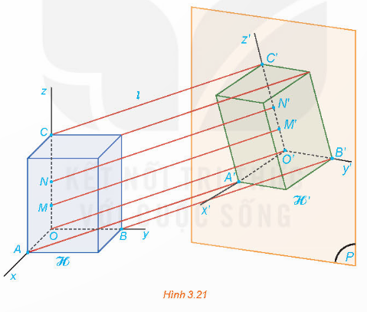  a) Hình chiếu của các góc $\hat{xOy}, \hat{yOz}, \hat{zOx}$ lần lượt là $\hat{x^{'}O^{'}y^{'}}, \hat{y^{'}O^{'}z^{'}}, \hat{z^{'}O^{'}x^{'}}$.  b) Hai tỉ số $\frac{O^{'}M^{'}}{OM}$ và $\frac{O^{'}N^{'}}{ON}$ bằng nhau.  Ghi nhớ  Cho hình $H$ và các trục $Ox, Oy, Oz$ đôi một vuông góc được đặt dọc theo ba chiều của hình $H$.  + Hình chiếu $O^{'}x^{'}, O^{'}y^{'}, O'z'$ của các trục $Ox, Oy, Oz$ được gọi là các trục đo.  + Các góc $\hat{x^{'}O^{'}y^{'}}, \hat{y^{'}O^{'}z^{'}}, \hat{z^{'}O^{'}x^{'}}$ được gọi là các góc trục đo.  + Hệ số biến dạng theo mỗi trục là tỉ số độ dài hình chiếu của mỗi đoạn thẳng nằm trên trục đó hoặc song song với trục đó với độ dài thực tế của đoạn thẳng đó.  Chú ý  - Hình 3.21, các tỉ số $p=\frac{O^{'}A^{'}}{OA};q=\frac{O^{'}B^{'}}{OB}$ và $r=\frac{O^{'}C^{'}}{OC}$ lần lượt được gọi là hệ số biến dạng theo trục $O^{'}x^{'};O'y'$ và $O'z'$.  - Hệ số biến dạng trên mỗi trục đo phụ thuộc vào vị trí tương đối của mỗi trục với mặt phẳng chiếu và phụ thuộc vào phương chiếu.  Ví dụ 7: SGK – tr.62  Hướng dẫn giải: SGK – tr.62  Luyện tập 7  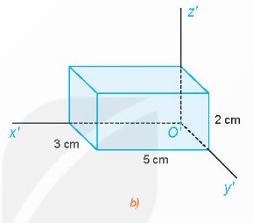  Hình hộp chữ nhật có chiều dài, chiều rộng và chiều cao lần lượt là 5 cm; 6 cm và 4 cm.

TIẾT 4: TỪ HĐ7 ĐẾN HẾT, HƯỚNG DẪN BÀI TẬP.
Hoạt động 5: Hình chiếu trục đo.
a) Mục tiêu:
- Nắm được tính chất của hình chiếu trục đo vuông góc đều.
- Vẽ được dạng hình chiếu trục đo vuông góc đều của một vật thể.
b) Nội dung:
HS đọc SGK, nghe giảng, thực hiện các nhiệm vụ được giao, suy nghĩ trả lời câu hỏi, thực hiện các HĐ5, 6; Luyện tập 6, 7; Vận dụng 3; đọc và giải thích các Ví dụ.
c) Sản phẩm: HS hình thành được kiến thức bài học, câu trả lời của HS cho các câu hỏi. HS nắm được tính chất của hình chiếu trục đo vuông góc đều.
d) Tổ chức thực hiện:
HĐ CỦA GV VÀ HS | SẢN PHẨM DỰ KIẾN
Bước 1: Chuyển giao nhiệm vụ:  - GV triền khai và hướng dẫn cách chi tiết đơn giản hóa vấn đề trong HĐ7 cho HS tiếp thu được nội dung truyền tải.  a) HS chứng minh $∆OAB=∆OBC$ để suy ra $AB=BC$ và $BC=CA$. Từ đó suy ra được $∆ABC$ đều.  b) HS chứng minh $∆OAA^{'}=∆OBB'$ để suy ra $AA^{'}=BB'$, tương tự $BB^{'}=CC'$ để suy ra $\left(ABC\right)$//$\left(P\right)$.  c) Chứng minh $OI⊥\left(ABC\right)⊥\left(P\right)$. Vậy $AIB.A'O'B'$ là hình gì?  Từ đó suy ra số đo $\hat{A^{'}O^{'}B^{'}}$ và tương tự với các góc còn lại.  - GV giải thích rằng H.3.23a thể hiện tất cả các đặc trưng của hình chiếu trục đo vuông góc đều. Trong trường hợp tổng quát, mặt phẳng $\left(P\right)$ không nhất thiết phải đi qua $O$. Tuy nhiên các tính chất vừa chứng minh vẫn đúng trong trường hợp đó.  $→$ GV phát biểu định nghĩa về hình chiếu trục đo như trong SGK.  - GV triển khai phần Câu hỏi và phân tích hình ảnh về mô hình phòng khách trong SGK và chỉ cho HS thấy ba trục đo đôi một tạo với nhau góc ${120}^{o}$.  $→$ Từ đó HS biết được phương pháp xác định một hình cho trước có phải là hình chiếu trục đo vuông góc đều hay không.  - GV giảng: Hệ số biến dạng trrn mỗi trục đều bằng côsin của góc tạo bởi mỗi trục với mặt phẳng chiếu.  Để thuận tiện người ta quy ước hệ số biến dạng bằng 1.  - HS thực hiện Ví dụ 8 và trình bày lại cách thực hiện theo gợi ý trong SGK.  + HS cần chú ý tới hai yếu tố: Góc giữa các trục đo và hệ số iến dạng trên mỗi trục. Tuy nhiên để phân biệt hai loại hình chiếu trục đo HS chỉ cần quan tâm đến một trong hai yếu tố trên.  - GV cho HS thảo luận nhóm đôi với bạn cùng bàn thực hiện Luyện tập 8  + GV đặt câu hỏi: Đoạn thẳng nào trên hình chiếu trục đo thể hiện chiều cao của hình hộp chữ nhật?  Độ dài của đoạn thẳng đó là bao nhiêu?  + GV chỉ định 2 HS đứng tại chỗ trình bày đáp án.  - HS tự thực hiện Vận dụng 4 theo mẫu đã hướng dẫn trong SGK.  Bước 2: Thực hiện nhiệm vụ:  - HS theo dõi SGK, chú ý nghe, tiếp nhận kiến thức, hoàn thành các yêu cầu, thảo luận nhóm.  - GV quan sát hỗ trợ.  Bước 3: Báo cáo, thảo luận:  - HS giơ tay phát biểu, lên bảng trình bày  - Một số HS khác nhận xét, bổ sung cho bạn.  Bước 4: Kết luận, nhận định: GV tổng quát lưu ý lại kiến thức trọng tâm và yêu cầu HS ghi chép đầy đủ vào vở. | 4. Hình chiếu trục đo (tiếp)  HĐ7  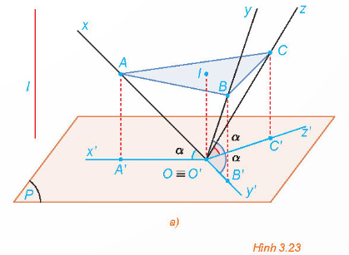  a) $∆OAB$ và $∆OBC$ vuông cân có chung cạnh góc vuông $OB$ nên $∆OAB=∆OBC$.  Suy ra $AB=BC$.  Tương tự $BC=CA$ nên $∆ABC$ là tam giác đều.  b) $∆OAA^{'}=∆OBB'$ (cạnh huyền – góc nhọn)  Do đó $AA^{'}=BB'$.  Tương tự $BB^{'}=CC'$ => $\left(ABC\right)$ // $\left(P\right)$.  c) Vì $I$ là tâm $∆ABC$ nên có thể chứng minh được $OI$ vuông góc với $\left(ABC\right)$ và do đó vuông góc với $\left(P\right)$. Khi đó $AIB.A'O'B'$ là hình lăng trụ đứng.  => $\hat{A^{'}O^{'}B^{'}}=\hat{AIB}={120}^{o}$.  Tương tự ta chứng minh được: $\hat{B^{'}O^{'}C^{'}}=\hat{A^{'}O^{'}C^{'}}={120}^{o}$.  Ghi nhớ  Trong hình chiếu trục đo vuông góc đều có:  + Mặt phẳng chiếu $\left(P\right)$ vuông góc với phương chiếu $l$  + Các góc trục đo đều bằng ${120}^{o}$ (H.3.23b)  + Các hệ số biến dạng đều bằng 1.  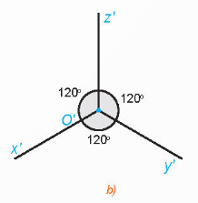  Câu hỏi  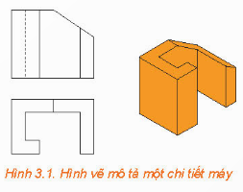  Hình màu cam trong Hình 3.1 là hình chiếu trục đo vuông góc đều của vật thể.  Nhận xét  Ở HĐ7, ta có thể chứng minh được $\frac{OA^{'}}{OA}=\frac{OB^{'}}{OB}=\frac{OC^{'}}{OC}=\frac{\sqrt{6}}{3}≈0,82$.  Để thuận tiện cho việc tính toán và vẽ hình, ta thường quy ước các hệ số biến dạng bằng 1.  Ví dụ 8: SGK – tr.63  Hướng dẫn giải: SGK – tr.64  Luyện tập 8  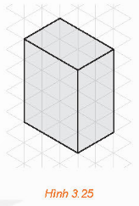  Hình chữ nhật có các kích thước là 3 cm, 2 cm, 4 cm.  Vận dụng 4  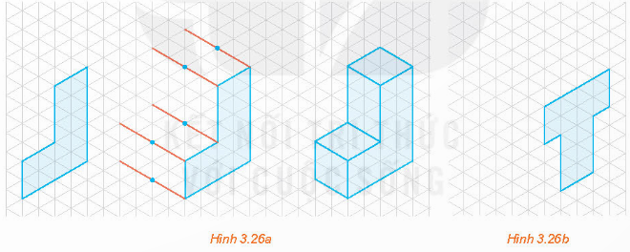  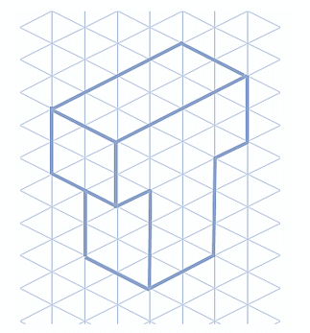

C. HOẠT ĐỘNG LUYỆN TẬP
a) Mục tiêu: Học sinh củng cố lại kiến thức đã học.
b) Nội dung: HS vận dụng các kiến thức của bài học làm bài tập 3.1; 3.3; 3.8; 3.9 (SGK – tr.64+65).
c) Sản phẩm học tập: Câu trả lời của HS.
d) Tổ chức thực hiện:
Bước 1: Chuyển giao nhiệm vụ:
- GV tổ chức cho HS hoạt động thực hiện bài tập 3.1; 3.3; 3.8; 3.9 (SGK – tr.64+65).
Bước 2: Thực hiện nhiệm vụ: HS quan sát và chú ý lắng nghe, thảo luận nhóm, hoàn thành các bài tập GV yêu cầu.
- GV quan sát và hỗ trợ.
Bước 3: Báo cáo, thảo luận:
- Mỗi bài tập GV mời HS trình bày. Các HS khác chú ý chữa bài, theo dõi nhận xét bài trên bảng.
Bước 4: Kết luận, nhận định:
- GV chữa bài, chốt đáp án, tuyên dương các hoạt động tốt, nhanh và chính xác.
Kết quả:
3.1.
Khẳng định a) và b).
3.3.
Bổ sung thêm nét ở các hình như sau:
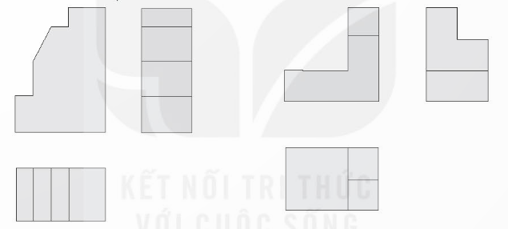
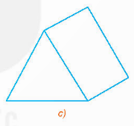
3.7.
Hình c)

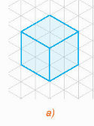
3.8.
Hình a)

3.9.
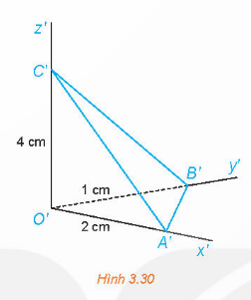
$p=\frac{O^{'}A^{'}}{OA}=1, q=\frac{O^{'}B^{'}}{OB}=\frac{1}{3}$ và $r=\frac{O^{'}C^{'}}{OC}=\frac{2}{3}$
D. HOẠT ĐỘNG VẬN DỤNG
a) Mục tiêu:
- Học sinh thực hiện làm bài tập vận dụng để nắm vững kiến thức.
b) Nội dung: HS sử dụng SGK và vận dụng kiến thức đã học để làm bài tập 3.2; 3.4; 3.5; 3.6; 3.7; 3.10; 3.11 (SGK – tr.64+65+66).
c) Sản phẩm: Kết quả thực hiện các bài tập.
d) Tổ chức thực hiện:
Bước 1: Chuyển giao nhiệm vụ
- GV yêu cầu HS hoạt động hoàn thành bài tập 3.2; 3.4; 3.5; 3.6; 3.10; 3.11 (SGK – tr.64+65+66).
Bước 2: Thực hiện nhiệm vụ
- HS suy nghĩ, trao đổi, thảo luận thực hiện nhiệm vụ.
- GV điều hành, quan sát, hỗ trợ.
Bước 3: Báo cáo, thảo luận
- Bài tập: đại diện HS trình bày kết quả, các HS khác theo dõi, đưa ý kiến.
Bước 4: Kết luận, nhận định
- GV nhận xét, đánh giá, đưa ra đáp án đúng, chú ý các lỗi sai của học sinh hay mắc phải.
Gợi ý đáp án:
3.2
a) Hình hộp chữ nhật; b) Hình cầu
3.4
Hình chiếu đứng của một đoạn thẳng là hình chiếu vuong góc của đoạn thẳng đó, vì thế độ dài của đoạn thẳng hình chiếu bé hơn hoặc bằng độ dài của đoạn thẳng ban đầu.
Vậy bạn Hoàng nói sai.
3.5
Hình chiếu đứng của đoạn thẳng $AB$ là một điểm nếu đường thẳng $AB$ vuông góc với mặt phẳng hình chiếu đứng. HÌnh chiếu bằng của đoạn thẳng $AB$ là một điểm nếu đường thẳng $AB$ vuông góc với mặt phẳng hình chiếu bằng.
3.6
Vì $AB$ song song với mặt phẳng hình chiếu đứng, đồng thời $AA_{1}$ và $BB_{1}$ vuong góc với mặt phẳng hình chiếu đứng nếu $AA_{1}=BB_{1}$. Do đó $AA_{1}BB_{1}$ là hình bình hnahf, suy ra $AB=A_{1}B_{1}$.
3.10
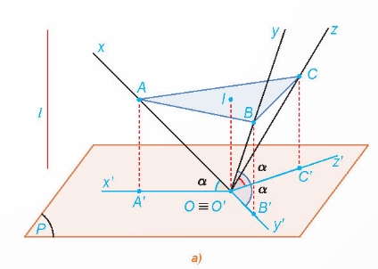
Không mất tính tổng quát có thể giả sử $OA=OB=OC=1$.
Khi đó $∆OAB$ vuông cân tại $O$ nên $AB=\sqrt{2}$. Do $ABC$ là tam giác đều và $I$ là tâm của tam giác đó nên có $\frac{IA}{IB}=\sin{\hat{IBA}}=\frac{1}{\sqrt{3}}$
Suy ra $IA=\sqrt{\frac{2}{3}}$.
Vậy hệ số biến dạng trên mỗi trục bằng $\frac{O^{'}A^{'}}{OA}=\frac{IA}{OA}=\frac{\sqrt{6}}{3}$.
3.11
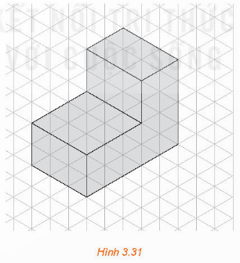
Vật thể đã cho có thể nhận được bằng cách bỏ đi một hình hộp chữ nhật nhỏ từ một hình hộp chữ nhật lớn.
Hình hộp chữ nhật lớn có các kích thước là $5 cm;4 cm;3 cm$ nên thể tích là $5 . 4 . 3=60 \left(cm^{3}\right)$.
Hình hộp chữ nhật nhỏ có các kích thước là $3 cm;2 cm;3 cm$ nên thể tích là: $3 . 2. .3=18 \left(cm^{3}\right)$
Do đó thể tích của vật thể được biểu diễn là: $60-18=42 \left(cm^{3}\right)$.
* HƯỚNG DẪN VỀ NHÀ
- Ghi nhớ kiến thức trong bài.
- Hoàn thành các bài tập trong SBT
- Chuẩn bị bài mới: “Bản vẽ kĩ thuật”.

Ngày soạn: .../.../...
Ngày dạy: .../.../...

BÀI 12. BẢN VẼ KĨ THUẬT (3 tiết)

I. MỤC TIÊU:
1. Kiến thức, kĩ năng: Học xong bài này, HS đạt các yêu cầu sau:
- Nhận biết được nguyên tắc cơ bản trong vẽ kĩ thuật.
- Đọc được thông tin từ bản vữ kĩ thuật đơn giản.
- Vẽ được bản vẽ kĩ thuật.
2. Năng lực
Năng lực chung:
- Năng lực tự chủ và tự học trong tìm tòi khám phá
- Năng lực giao tiếp và hợp tác trong trình bày, thảo luận và làm việc nhóm
- Năng lực giải quyết vấn đề và sáng tạo trong thực hành, vận dụng.
Năng lực riêng:
- Tư duy và lập luận toán học: So sánh, phân tích dữ liệu tìm ra mối liên hệ giữa các đối tượng đã cho và nội dung bài học, từ đó có thể áp dụng kiến thức đã học để giải quyết các bài toán.
- Mô hình hóa toán học, giải quyết vấn đề toán học thông qua các bài toán thực tiễn gắn với bản vẽ kĩ thuật.
- Giao tiếp toán học: Đọc – hiểu thông tint oán học.
- Sử dụng công cụ, phương tiện học toán: thước kẻ, ê ke và phần mềm vẽ hình.
3. Phẩm chất
- Có ý thức học tập, ý thức tìm tòi, khám phá và sáng tạo, có ý thức làm việc nhóm, tôn trọng ý kiến các thành viên khi hợp tác.
- Chăm chỉ tích cực xây dựng bài, có trách nhiệm, chủ động chiếm lĩnh kiến thức theo sự hướng dẫn của GV.
II. THIẾT BỊ DẠY HỌC VÀ HỌC LIỆU
1. Đối với GV: SGK, Tài liệu giảng dạy, giáo án, đồ dùng dạy học.
2. Đối với HS: SGK, SBT, vở ghi, giấy nháp, đồ dùng học tập (bút, thước...), bảng nhóm, bút viết bảng nhóm.
III. TIẾN TRÌNH DẠY HỌC
A. HOẠT ĐỘNG KHỞI ĐỘNG (MỞ ĐẦU)
a) Mục tiêu:
- Tạo hứng thú, thu hút HS tìm hiểu nội dung bài học.
b) Nội dung: HS đọc tình huống mở đầu, suy nghĩ trả lời câu hỏi.
c) Sản phẩm: HS đưa ra được nhận định ban đầu về câu hỏi mở đầu.
d) Tổ chức thực hiện:
Bước 1: Chuyển giao nhiệm vụ:
- GV giới thiệu bản vẽ kĩ thuật của một vật thể.
Bản vẽ kĩ thuật của một vật thể là tài liệu mô tả chính xác hình dạng, kết cấu và kích thước của vật thể đó. Bản vẽ kĩ thuật cần tuân thủ các nguyên tắc nào? Làm thế nào để đọc được thông tin từ một bản vẽ kĩ thuật và lập một bản vẽ kĩ thuật đơn giản?
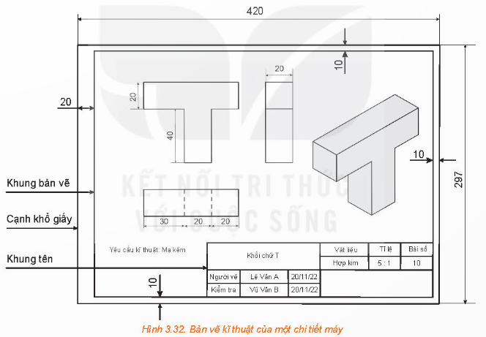
Bước 2: Thực hiện nhiệm vụ: HS quan sát và chú ý lắng nghe, thảo luận nhóm đôi hoàn thành yêu cầu.
Bước 3: Báo cáo, thảo luận: GV gọi một số HS trả lời, HS khác nhận xét, bổ sung.
Bước 4: Kết luận, nhận định: GV đánh giá kết quả của HS, trên cơ sở đó dẫn dắt HS vào bài học mới: “Các em đã bao giờ nhìn thấy một chiếc máy bay, một chiếc ô tô, hay một ngôi nhà được xây dựng chưa? Các em có biết những vật dụng này được tạo ra như thế nào không? Để tạo ra những vật dụng này, người ta cần có những bản vẽ kĩ thuật. Vậy bản vẽ kĩ thuật là gì? Hôm nay, chúng ta sẽ tìm hiểu về bản vẽ kĩ thuật”.
Bài mới: BẢN VẼ KĨ THUẬT
B. HÌNH THÀNH KIẾN THỨC MỚI
TIẾT 1: TỪ ĐẦU ĐẾN HẾT MỤC 1
Hoạt động 1: Một số tiêu chuẩn của bản vẽ kĩ thuật
a) Mục tiêu:
- HS nhận biết một số tiêu chuẩn của bản vẽ kĩ thuật.
- Vận dụng các tiêu chuẩn để thực hiện các bài toán có liên quan.
b) Nội dung:
HS đọc SGK, nghe giảng, thực hiện các nhiệm vụ được giao, suy nghĩ trả lời câu hỏi, thực hiện các HĐ1, 2, 3; Luyện tập 1, 2, 3; đọc và giải thích các Ví dụ.
c) Sản phẩm: HS hình thành được kiến thức bài học, câu trả lời của HS cho các câu hỏi. HS nắm được một số tiêu chuẩn của bản vẽ kĩ thuật.
d) Tổ chức thực hiện:
HĐ CỦA GV VÀ HS | SẢN PHẨM DỰ KIẾN
Bước 1: Chuyển giao nhiệm vụ:  - GV triển khai HĐ1 và thực hiện các yêu cầu của HĐ.  + Quan sát bảng kích thước đầu mục 1 và kích thước trên bản vẽ để đưua ra đáp án chính xác chó ý a).  + ý b) và c) HS quan sát bản vẽ và đưa ra câu trả lời.  $→$ GV chuẩn hóa đáp án và trình chiếu phần khung kiến thức trọng tâm cho HS ghi bài.  - GV giảng giải phần Chú ý trong SGK cho HS và lưu ý: Tỉ lệ trên bản vẽ chỉ giúp người đọc bản vẽ ước lượng kích thước thực của vật thể; kích thước ghi trên bản vẽ luôn là kích thước thực của vật thể và không phụ thuộc vào tỉ lệ.  - HS thực hiện đọc - hiểu Ví dụ 1 theo hướng dẫn của SGK.  - HS quan sát hình 3.34b và thực hiện các nhân Luyện tập 1  + GV chỉ định 1 HS đứng tại chỗ trình bày câu trả lời.  + GV chốt đáp án.  - GV triển khai HĐ2  + GV: Có tất cả mấy loại nét trong hình 3.32? Dựa vào bảng các loại nét ở HĐ2 để chỉ ra tên các loại nét đó?  + GV chỉ định 1 HS trả lời đáp án.  - GV trình chiếu bảng các nét thường dùng trong bản vẽ kĩ thuật cho HS quan sát kết hợp với hình 3.35.  - HS thực hiện đọc – hiểu Ví dụ 2 theo hướng dẫn của SGK.  - GV chỉ định một số HS trả lời nhanh Luyện tập 2  - GV cho HS tìm hiểu phần Chú ý bằng cách cho đọc thêm ở nhà.  - GV mời 1 HS đứng tại chỗ trả lời yêu cầu của HĐ3  + GV nhận xét và chốt đáp án.  - GV giới thiệu và cho HS tìm hiểu mục Nhận xét  - HS đọc hiểu Ví dụ 3  - HS thực hiện cá nhận Luyện tập 3  + GV chỉ định một số HS trả lời đáp án.  + HS khác nhận xét câu tả lời và GV chốt đáp án.  Bước 2: Thực hiện nhiệm vụ:  - HS theo dõi SGK, chú ý nghe, tiếp nhận kiến thức, hoàn thành các yêu cầu, thảo luận nhóm.  - GV quan sát hỗ trợ.  Bước 3: Báo cáo, thảo luận:  - HS giơ tay phát biểu, lên bảng trình bày  - Một số HS khác nhận xét, bổ sung cho bạn.  Bước 4: Kết luận, nhận định: GV tổng quát lưu ý lại kiến thức trọng tâm và yêu cầu HS ghi chép đầy đủ vào vở. | 1. Một số tiêu chuẩn của bản vẽ kĩ thuật  HĐ1  a) Bản vẽ ki thuật vẽ trên khổ giấy A3;  b) Cạnh của khung bản vẽ cách cạnh trái của khổ giấy là 20 mm, cách các cạnh còn lại là 10 mm.  c) Khung tên được đặt ở góc dưới bên phải của bản vẽ và chứa các thông tin như tên vật thể, người thực hiện, ngày thực hiện,….  Ghi nhớ  Mỗi bản vẽ đều có khung bản vẽ, khung tên. Khung bản vẽ cách cạnh trái của khổ giấy là 20 mm và cách các cạnh còn lại là 10 mm. Khung tên ghi các nội dung về quản lí bản vẽ và được đặt ở góc dưới bên phải của bản vẽ.  Chú ý  - Nội dung cụ thể của các ô trong khung tên như sau: (1) Tên vật thể/đề bài tập; (2) tên vật liệu; (3) Tỉ lệ của bản vẽ; (4) Kí hiệu số bài tập; (5) Họ, tên người vẽ; (6) Ngày lập bản vẽ; (7) Chữ kí của người kiểm tra; (8) Ngày kiểm tra; (9) Trên trường, lớp.  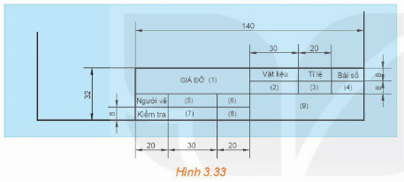  - Tỉ lệ ghi ở số (3) là tỉ lệ giữa các kích thước đo được trên bản vẽ và kích thước thực của vật thể đó, vì vậy mà tỉ lệ giúp người đọc ước lượng được kích thước của vật thể.  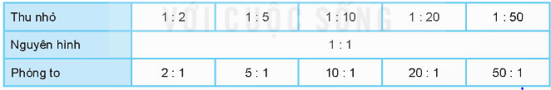  Ví dụ 1: SGK – tr.69  Hướng dẫn giải: SGK – tr.70  Luyện tập 1  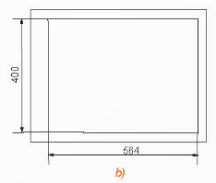  Khổ giấy có kích thước 594 mm $×$ 420 mm nên là khổ giấy A2  HĐ2  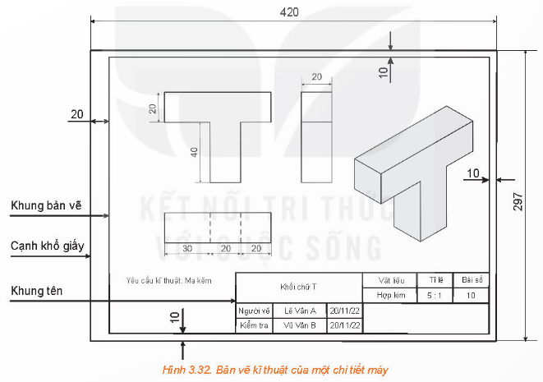  Có ba loại nét: Nét liền đậm; nét liền mảnh; nét đứt mảnh.  Ví dụ 2: SGK – tr.71  Hướng dẫn giải: SGK – tr.71  Luyện tập 2  Có 15 nét gồm: 6 đường kích thước và 9 đường dóng.  Chú ý: SGK – tr.71  HĐ3  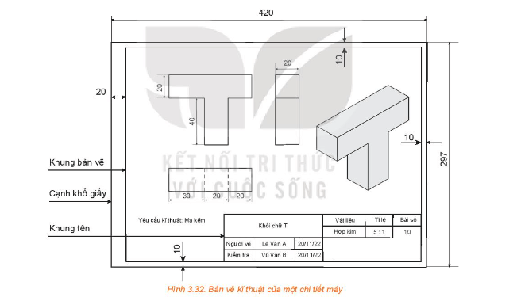  Nếu đường kích thước nằm dọc thì các chữ số kích thước nằm bên trái so với đường kích thước.  Nếu đường kích thước nằm ngang thì các chữ số kích thước nằm bên trên so với đường kích thước.  Nhận xét: SGK – tr.71  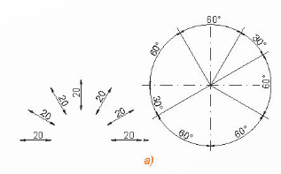  - Đường kích thước được vẽ bằng nét liền mảnh và thường song song với kích thước được viết.  - Đầu mút đường kích thước có mũi tên.  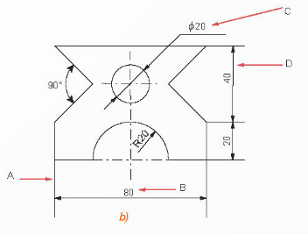  - Vị trí của chữ số kích thước phụ thuộc vào đường kích thước và được viết theo hướng dẫn trong Hình 3.37a.  - Trước chữ số kích thước thể hiện đường kính của đường tròn $ϕ$ (đọc là “phi”).  Ví dụ 3: SGK – tr.72  Hướng dẫn giải: SGK – tr.72  Luyện tập 3  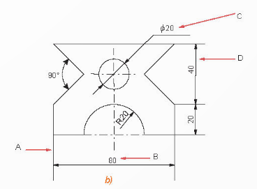  C là chữ số kích thước, D là đường kích thước.

TIẾT 2: TỪ MỤC 2 ĐẾN KHUNG KIẾN THỨC SAU HĐ5
Hoạt động 2: Nguyên tắc cơ bản trong vẽ kĩ thuật. Đọc và vẽ bản vẽ kĩ thuật đơn giản
a) Mục tiêu:
- Nắm được các nguyên tắc cơ bản: Nguyên tắc phản chuyền; Nguyên tắc đầy đủ trong vẽ kĩ thuật;
- Biết cách đọc và vẽ bản vẽ kĩ thuật đơn giản.
- Dựa vào các nguyên tắc để thực hiện các bài tập ứng dụng có liên quan.
b) Nội dung: HS đọc SGK để tìm hiểu nội dung kiến thức theo yêu cầu của GV, chú ý nghe giảng, thực hiện các HĐ4, 5; Luyện tập 4, 5; đọc hiểu ví dụ.
c) Sản phẩm: HS hình thành được kiến thức bài học, câu trả lời của HS cho các câu hỏi. HS nắm được các nguyên tắc cơ bản: Nguyên tắc phản chuyền; Nguyên tắc đầy đủ trong vẽ kĩ thuật.
d) Tổ chức thực hiện:
HOẠT ĐỘNG CỦA GV VÀ HS | SẢN PHẨM DỰ KIẾN
Bước 1: Chuyển giao nhiệm vụ:  - GV cho HS quan sát lại hình 3.32 và cho HS đọc đề bài của HĐ4  + HS suy nghĩ và trả lời các câu hỏi trong HĐ.  $→$ GV chốt đáp án và giới thiệu các nguyên tắc cơ bản của bản vẽ kĩ thuật cho HS.  - GV cho HS thực hiện Ví dụ 4 theo hướng dẫn của SGK.  + GV có thể đưa ra ví dụ vaath thể tương ứng trong thực tế để HS quan sát, đo đạc và thấy rằng vật thể của GV có hình dạng và kích thước giống như mô tả trong bản vẽ.  - HS thảo luận nhóm đôi và thực hiện Luyện tập 4  + Sau thời gian thảo luận, GV chỉ định 1 HS phát biểu đáp án.  + HS khác nhận xét và GV chốt đáp án.  - GV có thể lấy Ví dụ về hai bản vẽ trong Ví dụ 4 và so sánh với bản vẽ trong tình huống mở đầu để thấy rằng, dù bản vẽ trong Ví dụ 4 chỉ gồm 2 hình chiếu vuông góc thì bản vẽ đó vẫn đáp ứng đầy đủ các nguyên tắc cơ bản của vẽ kĩ thuật.  - GV cho HS đọc hiểu Ví dụ 5  + GV có thể đưa ra hình ảnh về hình hộp chữ nhật và hình trụ được mô tả như trong ví dụ này để HS quan sát trục tiếp trên lớp.  - GV cho HS dự đoán câu trả lời cầu phần Câu hỏi  $→$ GV chính xác hóa đáp án.  - HS thực hiện cá nhân Luyện tập 5  + GV gợi ý: Thế nào là không đáp ứng nguyên tắc đầy đủ trong vẽ kĩ thuật?  Kích thước nào của vật thể không thể hiện trên bản vẽ đã cho?  + GV chỉ định 1 HS phát biểu đáp án.  + GV nhận xét và chữa bài.  - HS đọc đề bài HĐ5 và thảo luận theo bàn để thực hiện các yêu cầu HĐ.  + GV chỉ định 3 HS trình bày câu trả lời.  + GV chính xác hóa đáp án.  - GV giới thiệu và trình chiếu các trình tự đọc thông tin từ bản vẽ kĩ thuật.  Bước 2: Thực hiện nhiệm vụ:  - HS theo dõi SGK, chú ý nghe, tiếp nhận kiến thức, suy nghĩ trả lời câu hỏi, hoàn thành các yêu cầu.  - GV: quan sát và trợ giúp HS.  Bước 3: Báo cáo, thảo luận:  - HS giơ tay phát biểu, lên bảng trình bày  - Một số HS khác nhận xét, bổ sung cho bạn.  Bước 4: Kết luận, nhận định: GV tổng quát lưu ý lại kiến thức trọng tâm và yêu cầu HS ghi chép đầy đủ vào vở. | 2. Nguyên tắc cơ bản trong vẽ kĩ thuật.  HĐ4  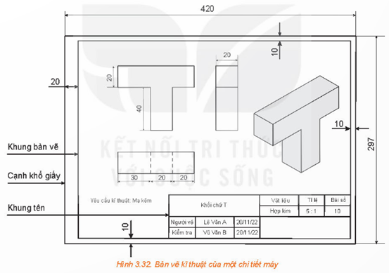  a) Có  b) Không  Các nguyên tắc cơ bản:  Bản vẽ kĩ thuật cần đảm bảo các nguyên tắc cơ bản sau:  + Nguyên tắc phản chuyển: các hình biểu diễn trên bản vẽ kĩ thuật xác định duy nhất hình dạng và cấu tạo của vật thể được biểu diễn.  + Nguyên tắc đầy đủ: các kích thước của vật thể được biểu diễn đầy đủ trên bản vẽ kĩ thuật.  Ví dụ 4: SGK – tr.72  Hướng dẫn giải: SGK – tr.72  Luyện tập 4  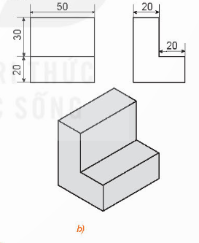  Bản vẽ đã cho có đáp ứng dược các nguyên tắc của bản vẽ kĩ thuật.  Vì: Bản vẽ trong Hình 3.38b thể hiện duy nhất vật thể cần được biểu diễn, đồng thời các kích thước của vật thể có thể được xác định đầy đủ từ bản vẽ.  Nhận xét  - Không nhất thiết phải thể hiện đầy đủ 3 hình chiếu vuông góc, hoặc phải thể hiện đầy đủ cả hình chiếu vuông góc và hình chiếu trục đo của vật thể.  Ví dụ 5: SGK – tr.73  Hướng dẫn giải: SGK – tr.73  Câu hỏi  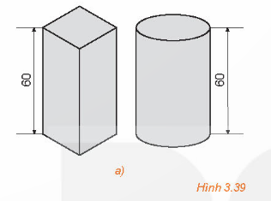  Hình chiếu bằng.  Luyện tập 5  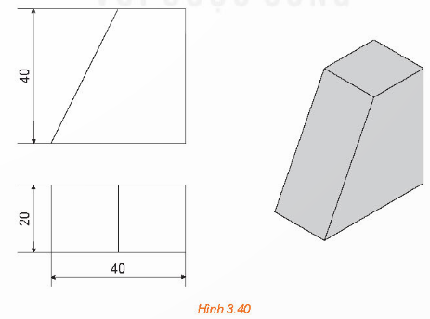  Chiều ngang của mặt trên của vật thể đã cho không được thể hiện trên bản vẽ đã cho.  3. Đọc và vẽ bản vẽ kĩ thuật đơn giản  HĐ5  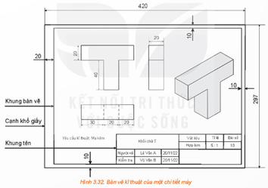  a) Vật thể được biểu diễn là khối chữ T.  b) Bản vẽ thể hiện 3 hình chiếu vuông góc và 1 hình chiếu trục đo.  c) Chiều cao của vật thể được thể hiện trên hình chiếu đứng ($20+40=60$).  Trình tự đọc bản vẽ:  + Khung tên: xác định tên gọi của vật thể, vật liệu sử dụng để chế tạo vật thể, tỉ lệ bản vẽ.  + Hình biểu diễn: xác định tên gọi của các hình chiếu có trong bản vẽ và các hình biểu diễn khác (nếu có).  + Kích thước: xác định kích thước chung của vật thể và kích thước các thành phần.  + Yêu cầu kĩ thuật: xác định yêu cầu về gia công, xử lí bề mặt của vật thể.

TIẾT 3: TỪ VÍ DỤ 6 ĐẾN HẾT, HƯỚNG DẪN CHỮA BÀI TẬP
Hoạt động 3: Đọc và vẽ bản vẽ kĩ thuật đơn giản (tiếp)
a) Mục tiêu:
- Nắm được các bước lập bản vẽ kĩ thuật;
- Ứng dụng để đọc và lập được bản vẽ kĩ thuật đơn giản.
b) Nội dung: HS đọc SGK để tìm hiểu nội dung kiến thức theo yêu cầu của GV, chú ý nghe giảng, thực hiện các HĐ6; Luyện tập 6, 7; Vận dụng; đọc hiểu ví dụ.
c) Sản phẩm: HS hình thành được kiến thức bài học, câu trả lời của HS cho các câu hỏi. HS nắm được các bước lập bản vẽ kĩ thuật.
d) Tổ chức thực hiện:
HOẠT ĐỘNG CỦA GV VÀ HS | SẢN PHẨM DỰ KIẾN
Bước 1: Chuyển giao nhiệm vụ:  - HS thực hiện Ví dụ 6 và GV chỉ định một số HS đứng tại chỗ đọc bản vẽ.  + GV nhấn mạnh vào tên gọi, hình dạng và kích thước của vật thể được biểu diễn.  - GV chỉ định 2 HS trả lười và đưa ra kết luận.  + GV gợi ý:  Vật thể là hình lăng trụ lục giác đều có chiều cao là 40 mm, đáy là lục giác đều cí cạnh dài 20 mm.  - GV cho HS đọc phần chú ý và lưu ý cho HS: Các phần khuất, và do đó các cấu tạo của vật thể thường được thể hiện thông qua hình chiếu vuông góc của vật thể. Kích thước của vật thể cũng thường được thể hiện trên hình chiếu vuông góc của vật thể.  - GV gợi ý cho HS thực hiện phần Vận dụng  + Tính thể tích của 1 chi tiết máy được mô tả, từ đó tính khối lượng của một chi tiết máy và suy ra số lượng chi tiết máy sản xuất được.  - GV cho HS thực hiện cá nhân HĐ6 và chỉ định một số HS trả lời yêu cầu của HĐ.  + GV chính xác hóa đáp án.  - GV dẫn: Các bước chúng ta vừa sắp xếp và thực hiện trong HĐ6 trên chính là các bước để lập một bản vẽ kĩ thuật.  + GV trình chiếu các bước thực hiện trong khung kiến thức trọng tâm.  - GV cho HS tự tìm hiểu Ví dụ 7 theo hướng dẫn của SGK.  - GV chia HS thành các nhóm ứng với các tổ trong lớp và cho các nhóm thảo luận thwucj hiện Luyện tập 7  + Sau thảo luận, GV chỉ định mỗi nhóm 1 HS lên bảng mang theo sản phầm nhóm mình để trình bày trước lớp.  + GV và HS quan sát, nhận xét bài làm của các nhóm.  Bước 2: Thực hiện nhiệm vụ:  - HS theo dõi SGK, chú ý nghe, tiếp nhận kiến thức, suy nghĩ trả lời câu hỏi, hoàn thành các yêu cầu.  - GV: quan sát và trợ giúp HS.  Bước 3: Báo cáo, thảo luận:  - HS giơ tay phát biểu, lên bảng trình bày  - Một số HS khác nhận xét, bổ sung cho bạn.  Bước 4: Kết luận, nhận định: GV tổng quát lưu ý lại kiến thức trọng tâm và yêu cầu HS ghi chép đầy đủ vào vở. | 3. Đọc và vẽ bản vẽ kĩ thuật đơn giản (tiếp)  Ví dụ 6: SGK – tr.74  Hướng dẫn giải: SGK – tr.74  Luyện tập 6  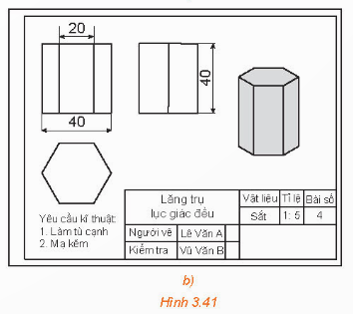  Bản vẽ kĩ thuật trong Hình 3.41b cho ta các nội dung sau:  - Khung tên:  + Tên gọi vật thể: lăng trụ lục giác đều;  + Vật liệu: sắt;  + Tỉ lệ: 1 : 5.  - Hình biểu diễn:  + Tên gọi hình chiếu: hình chiếu đứng, hình chiếu bằng, hình chiếu cạnh và hình chiếu trục đo vuông góc đều.  - Kích thước:  + Vật thể có kích thước chung là: cao 40, ngang 40;  + Vật thể có kích thước các thành phần: cạnh đáy 20.  - Yêu cầu kĩ thuật:  + Gia công: làm tủ cạnh;  + Xử lí bề mặt: mạ kẽm.  Chú ý  Hình chiếu trục đo giúp hình dung hình dạng tổng thể của vật thể, hình chiếu vuông góc giúp hình dung cấu tạo và kích thước chi tiết của vật thể.  Vận dụng  Chia vật thể thành các phần như sau:  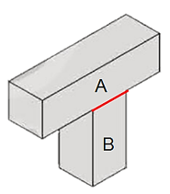  Thể tích của chi tiết bằng tổng thể tích phần chi tiết A và B như sau:  $\frac{70}{5} .\frac{20}{5} .\frac{20}{5}+\frac{40}{5} .\frac{20}{5} .\frac{20}{5}=352 mm^{2}$  Đổi $352 mm^{3}=3,52 . {10}^{-7} m^{3}$  Khối lượng của chi tiết: $m=7,85 .3,52 . {10}^{-7}$  => $m=2,7632 . {10}^{-6}$  => Số chi tiết máy sản xuất được là:  $\frac{1}{2,7632 . {10}^{-6}}≈361899$ chi tiết.  HĐ6  d) $→$ a) $→$ c) $→$ b) $→$ e) $→$ f).  Ghi nhớ  Khi lập bản vẽ kĩ thuật của một vật thể ta thực hiện theo các bước sau:  + Bước 1: Quan sát vật thể và phân tích vật thể thành các hình khối đơn giản.  + Bước 2: Chọn các hướng chiếu phù hợp, thường là các hướng vuông góc với các mặt của vật thể.  + Bước 3: Vẽ hình chiếu vuông góc của các hình khối cấu tạo nên vật thể.  + Bước 4: Xoá các nét thừa, chỉnh sửa các nét vẽ theo đúng tiêu chuẩn và ghi kích thước trên các hình chiếu.  + Bước 5: Từ ba hình chiếu vuông góc vừa vẽ, vẽ hình chiếu trục đo vuông góc đều của vật thể.  + Bước 6: Kẻ khung bản vẽ, khung tên, ghi các nội dung vào khung tên để hoàn thành bản vẽ.  Ví dụ 7: SGK – tr.75  Hướng dẫn giải: SGK – tr.76  Luyện tập 7  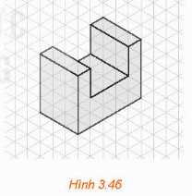  Bản vẽ để trong phần Ghi chú bên dưới.

Ghi chú
Bước 1: Nhận thấy rằng vật thể có dạng khối chữ U được bao bởi một hình hộp chữ nhật, phần rãnh cũng là hình hộp chữ nhật.
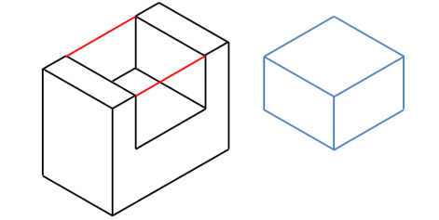
Bước 2: Chọn các hướng chiếu lần lượt vuông góc với mặt trước, mặt trên và mặt bên trái của vật thể.
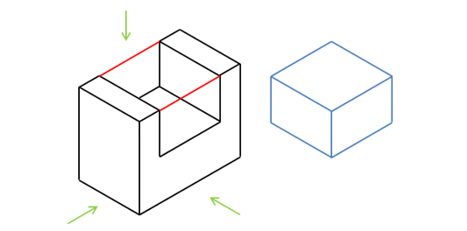
Bước 3: Lần lượt vẽ hình chiếu vuông góc của hình hộp chữ nhật bao bên ngoài vật thể, của khối chữ U và của rãnh hộp chữ nhật.
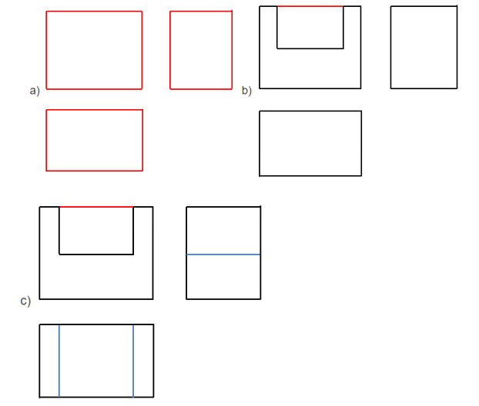
Bước 4: Xóa các nét thừa, chỉnh sửa các nét vẽ theo quy tắc: các đường thấy vẽ bằng nét liền; các đường khuất vẽ bằng nét đứt. Ghi các kích thước của vật thể trên các hình chiếu.
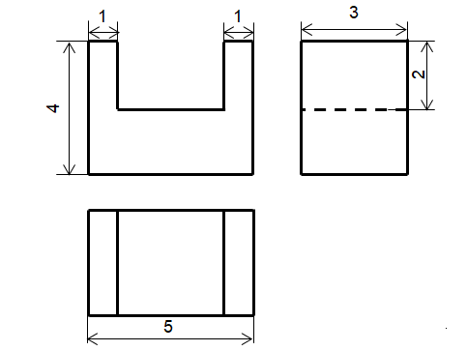
Bước 5: Vẽ hình chiếu trục đo vuông góc đều của vật thể.
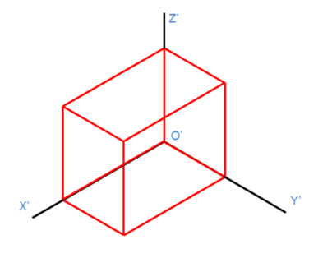

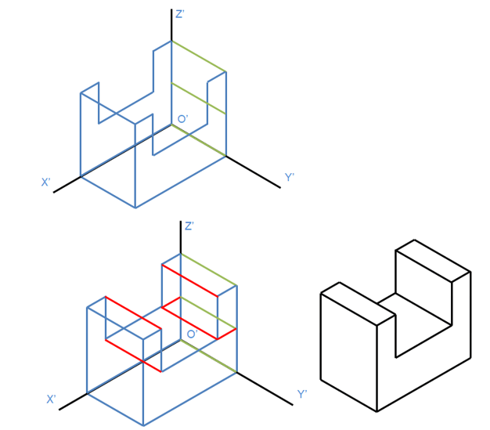
Bước 6: Hoàn thành khung tên, khung bản vẽ cuối cùng có dạng như sau:
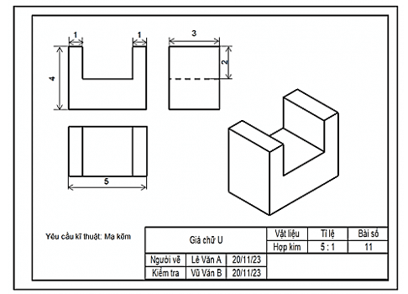

C. HOẠT ĐỘNG LUYỆN TẬP
a) Mục tiêu: Học sinh củng cố lại kiến thức đã học.
b) Nội dung: HS vận dụng các kiến thức của bài học làm bài tập 3.12; 3.13 (SGK – tr.78+79).
c) Sản phẩm học tập: Câu trả lời của HS.
d) Tổ chức thực hiện:
Bước 1: Chuyển giao nhiệm vụ:
- GV tổ chức cho HS hoạt động thực hiện bài tập 3.12; 3.13 (SGK – tr.78+79).
Bước 2: Thực hiện nhiệm vụ: HS quan sát và chú ý lắng nghe, thảo luận nhóm, hoàn thành các bài tập GV yêu cầu.
- GV quan sát và hỗ trợ.
Bước 3: Báo cáo, thảo luận:
- Mỗi bài tập GV mời HS trình bày. Các HS khác chú ý chữa bài, theo dõi nhận xét bài trên bảng.
Bước 4: Kết luận, nhận định:
- GV chữa bài, chốt đáp án, tuyên dương các hoạt động tốt, nhanh và chính xác.
Kết quả:
3.12
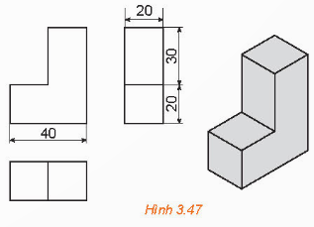
Chiều ngang của mặt trên của vật thể không được thể hiện trên bản vẽ. Do đó bản vẽ không đáp ứng nguyên tắc đầy đủ của vẽ kĩ thuật.
3.13
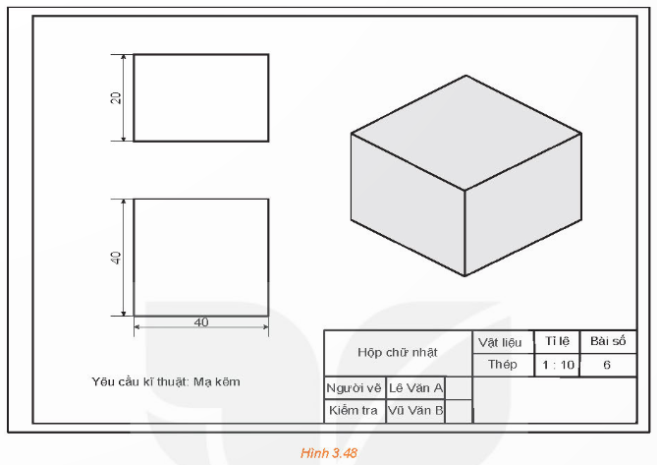
Vật thể là hình hộp chữ nhật. Bản vẽ gồm những hình chiếu đứng, hình chiếu bằng, hình chiếu trục đo. Hình hộp chữ nhật được biểu diễn có chiều ngang và chiều sâu đều là 40 mm, chiều cao là 20 mm.
D. HOẠT ĐỘNG VẬN DỤNG
a) Mục tiêu:
- Học sinh thực hiện làm bài tập vận dụng để nắm vững kiến thức.
b) Nội dung: HS sử dụng SGK và vận dụng kiến thức đã học để làm bài tập 3.14; 3.15; (SGK – tr.79).
c) Sản phẩm: Kết quả thực hiện các bài tập.
d) Tổ chức thực hiện:
Bước 1: Chuyển giao nhiệm vụ
- GV yêu cầu HS hoạt động hoàn thành bài tập 3.14; 3.15 (SGK – tr.79).
Bước 2: Thực hiện nhiệm vụ
- HS suy nghĩ, trao đổi, thảo luận thực hiện nhiệm vụ.
- GV điều hành, quan sát, hỗ trợ.
Bước 3: Báo cáo, thảo luận
- Bài tập: đại diện HS trình bày kết quả, các HS khác theo dõi, đưa ý kiến.
Bước 4: Kết luận, nhận định
- GV nhận xét, đánh giá, đưa ra đáp án đúng, chú ý các lỗi sai của học sinh hay mắc phải.
Gợi ý đáp án:
3.14
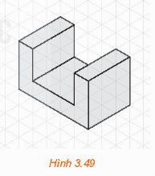
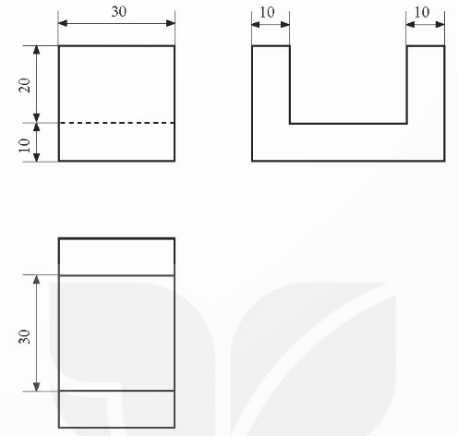
3.15
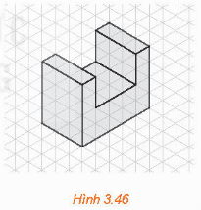
Vật thể đã cho có thể nhận được bằng cách bỏ đi một khối hộp chữ nhật có các kích thước $3 cm ×3 cm ×2 cm$ từ khối hộp chữ nhật có kích thước $5 cm ×3 cm ×4 cm$.
Do đó có thể tích của vật thể là $5×3×4-3×3×2=42 \left(cm^{3}\right)$
* HƯỚNG DẪN VỀ NHÀ
- Ghi nhớ kiến thức trong bài.
- Hoàn thành các bài tập trong SBT
- Chuẩn bị bài mới: “Bài tập cuối chuyên đề 3”.

Ngày soạn: .../.../...
Ngày dạy: .../.../...

BÀI TẬP CUỐI CHUYÊN ĐỀ 3 (1 tiết)

I. MỤC TIÊU:
1. Kiến thức, kĩ năng: Học xong bài này, HS đạt các yêu cầu sau:
- Củng cố lại được toàn bộ kiến thức chính trong chuyên đề 3.
- Vận dụng kiến thức để giải quyết các bài toán thực tế có liên quan.
2. Năng lực
Năng lực chung:
- Năng lực tự chủ và tự học trong tìm tòi khám phá
- Năng lực giao tiếp và hợp tác trong trình bày, thảo luận và làm việc nhóm
- Năng lực giải quyết vấn đề và sáng tạo trong thực hành, vận dụng.
Năng lực riêng:
- Tư duy và lập luận toán học: So sánh, phân tích dữ liệu tìm ra mối liên hệ giữa các đối tượng đã cho và nội dung bài học, từ đó có thể áp dụng kiến thức đã học để giải quyết các bài toán.
- Mô hình hóa toán học, giải quyết vấn đề toán học thông qua các bài toán thực tiễn gắn với hình chiếu vuông góc, hình chiếu trục đo, bản vẽ kĩ thuật.
- Giao tiếp toán học: Đọc, hiểu thông tin toán học.
- Sử dụng công cụ, phương tiện học toán: Sử dụng thước kẻ, ê ke, phần mềm vẽ hình.
3. Phẩm chất
- Có ý thức học tập, ý thức tìm tòi, khám phá và sáng tạo, có ý thức làm việc nhóm, tôn trọng ý kiến các thành viên khi hợp tác.
- Chăm chỉ tích cực xây dựng bài, có trách nhiệm, chủ động chiếm lĩnh kiến thức theo sự hướng dẫn của GV.
II. THIẾT BỊ DẠY HỌC VÀ HỌC LIỆU
1. Đối với GV: SGK, Tài liệu giảng dạy, giáo án, đồ dùng dạy học.
2. Đối với HS: SGK, SBT, vở ghi, giấy nháp, đồ dùng học tập (bút, thước...), bảng nhóm, bút viết bảng nhóm.
III. TIẾN TRÌNH DẠY HỌC
A. HOẠT ĐỘNG KHỞI ĐỘNG (MỞ ĐẦU)
a) Mục tiêu:
- Tạo hứng thú, thu hút HS tìm hiểu nội dung bài học.
b) Nội dung: HS thực hiện bài tập 3.17 và 3.18 – SGK – tr.80.
c) Sản phẩm: HS đưa ra được đáp án cho hai bài tập.
d) Tổ chức thực hiện:
Bước 1: Chuyển giao nhiệm vụ:
Bài tập: 3.17 và 3.18 SGK – tr.80
Bước 2: Thực hiện nhiệm vụ: HS quan sát và chú ý lắng nghe, thảo luận nhóm đôi hoàn thành yêu cầu.
Bước 3: Báo cáo, thảo luận: GV gọi một số HS trả lời, HS khác nhận xét, bổ sung.
Bước 4: Kết luận, nhận định: GV đánh giá kết quả của HS, trên cơ sở đó dẫn dắt HS vào bài học mới: “Để củng cố lại toàn bộ kiến thức cùng với khả năng phán đoán, khả năng làm bài và trình bày, chúng ta cùng đi tìm hiểu bài học ngày hôm nay”.
Bài mới: BÀI TẬP CUỐI CHUYÊN ĐỀ 3
Đáp án
3.17
Đáp án a) và b)
3.18
Bản vẽ không đáp ứng nguyên tắc đầy đủ của vẽ kĩ thuật.
B. HÌNH THÀNH KIẾN THỨC MỚI
Hoạt động 1: Ôn tập cuối chuyên đề 3.
a) Mục tiêu:
- Củng cố lại toán bộ kiến thức trong chuyên đề 3 về Hình chiếu vuông góc; hình chiếu trục đo và bản vẽ kĩ thuật.
b) Nội dung:
HS đọc SGK, nghe giảng, thực hiện các nhiệm vụ được giao.
c) Sản phẩm: HS hình thành được kiến thức bài học, câu trả lời của HS cho các câu hỏi.
d) Tổ chức thực hiện:
HĐ CỦA GV VÀ HS | SẢN PHẨM DỰ KIẾN
Bước 1: Chuyển giao nhiệm vụ:  - GV chia lớp thành các nhóm ứng với các tổ.  + Các nhóm thực hiện củng cố và sơ đồ hóa lí thuyết; Hoặc trình bày các nội dụng chính về: Hình chiếu vuông góc; Hình chiếu trục đo; Bản vẽ kĩ thuật trong chuyên đề 3.  + Hết thời gian thảo luận, GV chỉ định một số HS trình bày sản phầm của nhóm mình.  + GV nhận xét, bổ sung.  Bước 2: Thực hiện nhiệm vụ:  - HS theo dõi SGK, chú ý nghe, tiếp nhận kiến thức, hoàn thành các yêu cầu, thảo luận nhóm.  - GV quan sát hỗ trợ.  Bước 3: Báo cáo, thảo luận:  - HS giơ tay phát biểu, lên bảng trình bày  - Một số HS khác nhận xét, bổ sung cho bạn.  Bước 4: Kết luận, nhận định: GV tổng quát lưu ý lại kiến thức trọng tâm và yêu cầu HS ghi chép đầy đủ vào vở. | Ôn tập cuối chuyên đề 3.  - Gợi ý tổng hợp các kiến thức trọng tâm, cô đọng nhất:  a) Hình chiếu vuông góc  Hình biểu diễn của vật thể qua phép chiếu vuông góc, ít có tính lập thể.  + Thường thể hiện một mặt của vật thể.  + Thông thường từ hai hình chiếu vuông góc có thể xác định được hình chiếu vuông góc còn lại.  b) Hình chiếu trục đo  Hình biểu diễn của vật thể qua phép chiếu song song, có tính lập thể.  + Thường thể hiện nhiều mặt của vật thể.  + Trong hình chiếu trục đo vuông góc đều, các góc trục đo bằng 120°, các hệ số biến dạng (được chọn) bằng 1.  c) Bản vẽ kĩ thuật  + Bản vẽ kĩ thuật cần đáp ứng các tiêu chuẩn về khổ giấy, khung tên, tỉ lệ, đường nét, chữ viết và cách ghi kích thước.  + Bản vẽ kĩ thuật cần đáp ứng hai nguyên tắc cơ bản là nguyên tắc phản chuyển và nguyên tắc đầy đủ  + Để đọc bản vẽ kĩ thuật, ta tuân theo trình tự: khung tên; hình biểu diễn; kích thước; yêu cầu kĩ thuật.  + Để lập bản vẽ kĩ thuật, ta tuân theo trình tự: quan sát và phân tích vật thể; chọn hướng chiếu; vẽ hình chiếu vuông góc; xoá nét thừa và ghi kích thước; vẽ hình chiếu trục đo; kẻ khung bản vẽ, khung tên.

C. HOẠT ĐỘNG LUYỆN TẬP
a) Mục tiêu: Học sinh củng cố lại kiến thức đã học.
b) Nội dung: HS vận dụng các kiến thức của bài học làm bài tập 3.20; 3.21; 3.22 (SGK – tr.80+81).
c) Sản phẩm học tập: Câu trả lời của HS.
d) Tổ chức thực hiện:
Bước 1: Chuyển giao nhiệm vụ:
- GV tổ chức cho HS hoạt động thực hiện bài tập 3.20; 3.21; 3.22 (SGK – tr.80+81).
Bước 2: Thực hiện nhiệm vụ: HS quan sát và chú ý lắng nghe, thảo luận nhóm, hoàn thành các bài tập GV yêu cầu.
- GV quan sát và hỗ trợ.
Bước 3: Báo cáo, thảo luận:
- Mỗi bài tập GV mời HS trình bày. Các HS khác chú ý chữa bài, theo dõi nhận xét bài trên bảng.
Bước 4: Kết luận, nhận định:
- GV chữa bài, chốt đáp án, tuyên dương các hoạt động tốt, nhanh và chính xác.
Kết quả:
3.20
Bạn Long nói sai. Hệ số biến dạng có thể lớn hơn, nhỏ hơn 1 hoặc bằng 1 (hệ số biến dạng chỉ nhỏ hơn hoặc bằng 1 khi phương chiếu vuông góc với mặt phẳng chiếu)
3.21
a)
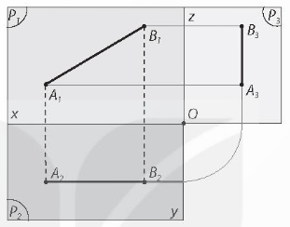
b) Áp dụng định lí Pythagore, ta có: $A_{1}B_{1}^{2}=A_{2}B_{2}^{2}+A_{3}B_{3}^{2}$ => $A_{3}B_{3}=8 cm$
3.22
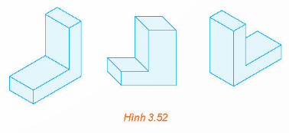
Hình đầu tiên và hình thứ ba là hình chiếu trục đo vuông góc đều.
D. HOẠT ĐỘNG VẬN DỤNG
a) Mục tiêu:
- Học sinh thực hiện làm bài tập vận dụng để nắm vững kiến thức.
b) Nội dung: HS sử dụng SGK và vận dụng kiến thức đã học để làm bài tập 3.19; 3.23; 3.24 (SGK – tr.80+81)
c) Sản phẩm: Kết quả thực hiện các bài tập.
d) Tổ chức thực hiện:
Bước 1: Chuyển giao nhiệm vụ
- GV yêu cầu HS hoạt động hoàn thành bài tập 3.19; 3.23; 3.24 (SGK – tr.80+81)
Bước 2: Thực hiện nhiệm vụ
- HS suy nghĩ, trao đổi, thảo luận thực hiện nhiệm vụ.
- GV điều hành, quan sát, hỗ trợ.
Bước 3: Báo cáo, thảo luận
- Bài tập: đại diện HS trình bày kết quả, các HS khác theo dõi, đưa ý kiến.
Bước 4: Kết luận, nhận định
- GV nhận xét, đánh giá, đưa ra đáp án đúng, chú ý các lỗi sai của học sinh hay mắc phải.
Gợi ý đáp án:
3.19
a) $AA_{1}PA_{3}.A_{2}MON$ là hình hộp chữ nhật. Áp dụng liên tiếp định lí Pythagore có:
$OA^{2}=OP^{2}+AP^{2}=OP^{2}+AA_{1}^{2}+PA_{1}^{2}=OP^{2}+ON^{2}+OM^{2}$
b) Áp dụng định lí Pythagore có $OA_{1}^{2}=OM^{2}+OP^{2}, OA_{2}^{2}=OM^{2}+ON^{2}$
$OA_{3}^{2}=ON^{2}+OP^{2}$
Từ đây suy ra $OM^{2}+ON^{2}+OP^{2}=\frac{OA_{1}^{2}+OA_{2}^{2}+OA_{3}^{2}}{2}$
Kết hợp với câu a) ta được điều phải chứng minh.
Không mất tính tổng quát ta có thể giả sử đoạn thẳng có một đầu mút trùng với $O$. Gọi đầu mút còn lại của đoạn thẳng là $A$ thì theo câu b có $OA=\sqrt{\frac{1^{2}+2^{2}+3^{2}}{2}}=\sqrt{7} (cm)$
3.23
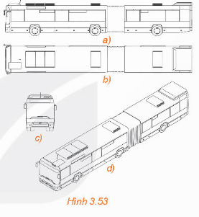
Bản vẽ mô tả một chiếc xe buýt. Ba hình a), b), c) là hình chiếu vuông góc, Hình d) là hình chiếu trục đo.
3.24
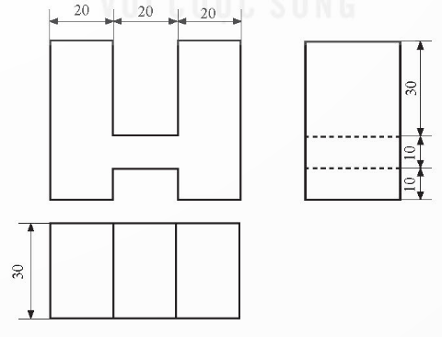
Thể tích của vật thể là $66 cm^{3}$

Tài liệu được chia sẻ bởi Website VnTeach.Com
https://www.vnteach.com

